新桥街道中心幼儿园小四班幼儿今日动态

2022.10.12

**一、来园篇：**

今日来园人数29人，4人请假。

**汪谕菡、熊诺一、万语新、巢瑾兮、戴芸舒、余佳彤、林语晨、邹梓晗、袁铭翔、万卓桉、张辰逸、王彦钦、仲浩轩、刘书宇、陈仲锦、彭礼斌、任蒋星、杨云聪、刘书宏、黄子睿、花烨橙、崔皓轩、胡立超、陈昭晖、吴黄泽熙**在老师的提醒下能用响亮的声音打招呼，并放好自己的口罩和水杯。**袁铭菲**早晨来园时情绪不太好。

今天**袁铭菲、王彦钦、张宥妍**不愿喝牛奶。

1. **区域游戏篇：**

区域游戏时，孩子们能根据自己的兴趣选择游戏。

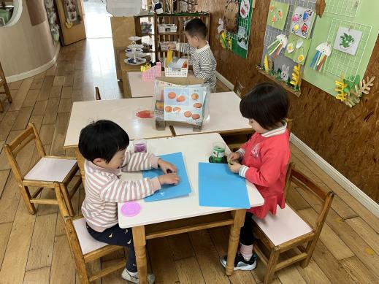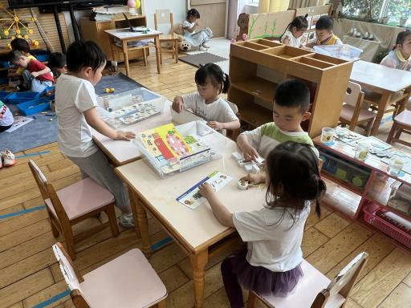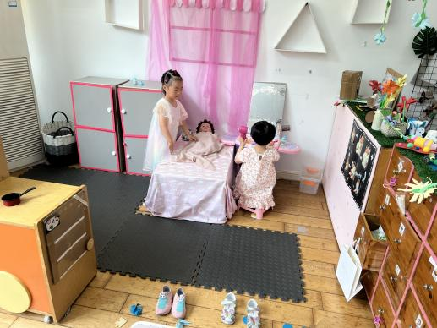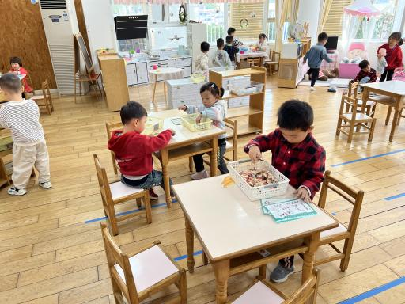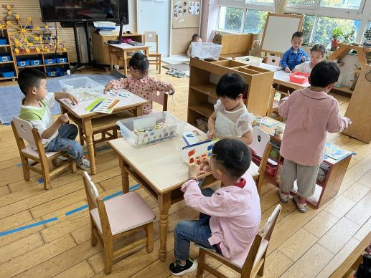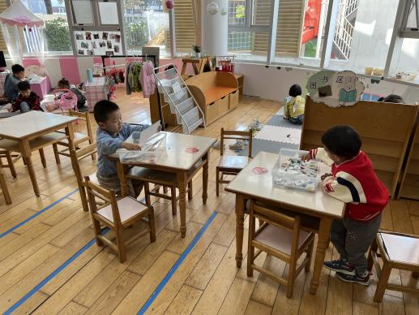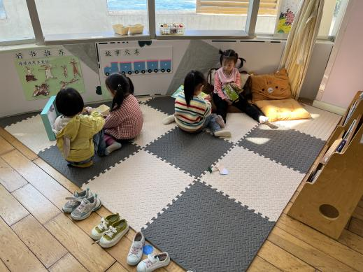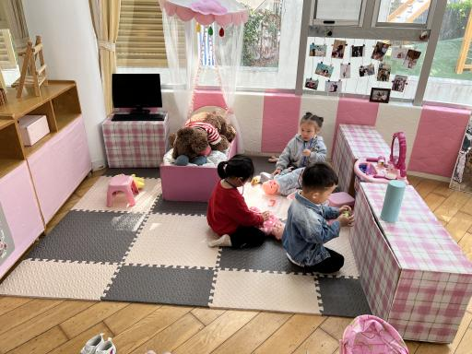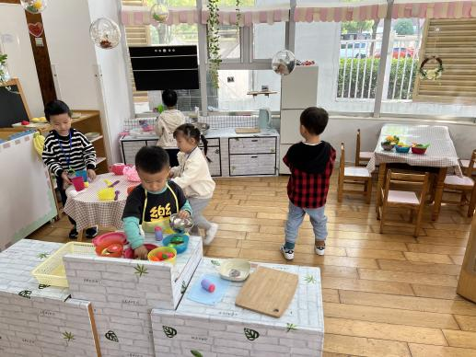

益智区：**袁铭翔（叠叠乐）、刘书宇（拼图）、袁铭菲（拼图）、黄子睿（请你来分类）、王彦钦（找图形）**

娃娃家：**吴黄泽熙、陈昭晖、万语新、张辰逸、万卓桉（烧饭），仲浩轩、戴芸舒、邹梓晗（照顾宝宝）**

美工区：**陈仲锦、任蒋星（剪面条）、陶昕晨、巢瑾兮（橡皮泥）**

建构区：**崔皓轩、杨云聪、胡立超（地面建构），张宥妍、彭礼斌、刘书宏、包顾成（桌面建构）**

图书区：**熊诺一（地面看书）、汪谕菡、余佳彤（故事盒子）、林语晨（手指玩偶）**

**花烨橙**区域游戏时没有选择游戏，坐在旁边观看其他小朋友游戏。

**三、集体活动篇：**

语言：秋叶飘

《秋叶飘》是一则语言优美、富有童趣的散文，散文中生动有趣的情节深深吸引着幼儿，它采用拟人化的手法，讲述了秋叶飘落到不同地方与小动物之间发生的有趣的事，赋予了幼儿丰富的想象，重复的句式便于幼儿学习、理解，使幼儿感知到秋天的树叶飘落的自然现象，感受到秋天的美。

活动中，**陶昕晨、汪谕菡、熊诺一、万语新、巢瑾兮、戴芸舒、余佳彤、林语晨、邹梓晗、袁铭菲、袁铭翔、万卓桉、张辰逸、王彦钦、仲浩轩、刘书宇、陈仲锦、彭礼斌、任蒋星、杨云聪、刘书宏、黄子睿、花烨橙、崔皓轩、胡立超、陈昭晖、吴黄泽熙、包顾成**能愿意朗诵散文，通过观察图片感知秋天树叶飘落的自然现象，感受秋天的美；**戴芸舒、彭礼斌、陈仲锦、仲浩轩、熊诺一、万卓桉、张辰逸、林语晨、杨云聪、胡立超、陈昭晖**能理解散文内容，初步感知相关动词：飘落、爬、躺、坐、游、藏等。

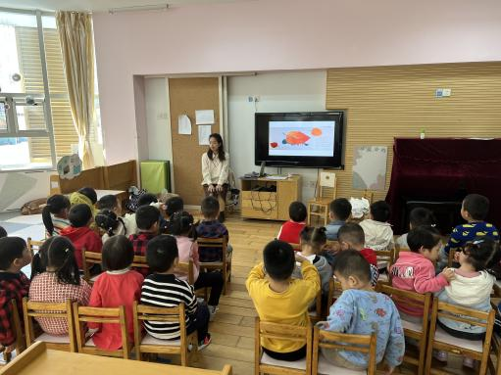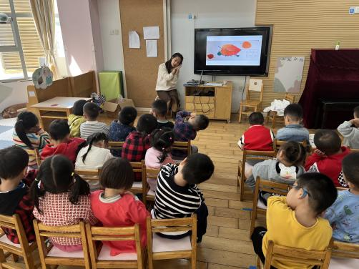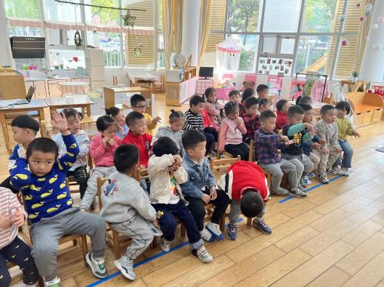

**四、生活篇：**

今天吃的是**茭白炒鸡胗、韭菜炒豆芽、银鱼汤。**孩子们能按顺序如厕、洗手。**张宥妍、王彦钦、熊诺一、余佳彤**进餐时还是会用“一把抓”的方式，需要及时提醒改正。

菜饭汤吃完的有：**张宥妍、汪谕菡、熊诺一、戴芸舒、余佳彤、林语晨、邹梓晗、袁铭菲、袁铭翔、万卓桉、张辰逸、王彦钦、彭礼斌、杨云聪、黄子睿、崔皓轩、胡立超、陈昭晖、包顾成。**

菜或饭没吃完的有：**陶昕晨、万语新、巢瑾兮、仲浩轩、刘书宇、陈仲锦、任蒋星、刘书宏、花烨橙、吴黄泽熙。**

午睡时能够把鞋子摆整齐，自己盖被子的有**：陶昕晨、汪谕菡、熊诺一、万语新、巢瑾兮、戴芸舒、余佳彤、林语晨、邹梓晗、袁铭菲、袁铭翔、万卓桉、张辰逸、仲浩轩、刘书宇、彭礼斌、刘书宏、黄子睿、崔皓轩、陈昭晖、吴黄泽熙**

**陈仲锦、仲浩轩、任蒋星、万卓桉、熊诺一**喜欢趴着午睡。

**五、户外活动：**

今天开始，孩子们和中大班的哥哥姐姐一起进行户外混龄游戏，他们根据自己的兴趣选择不同的游戏场地。

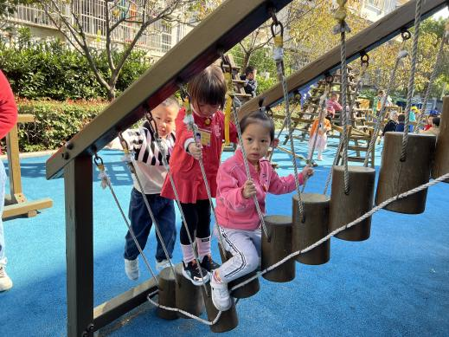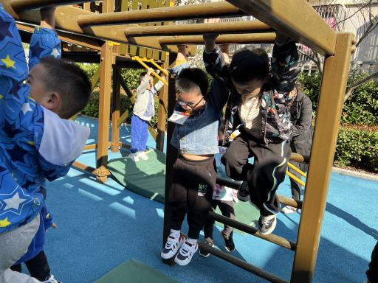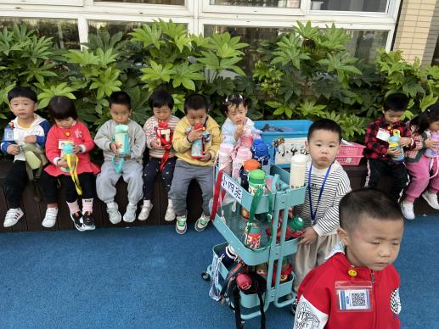

1. **家园合作：**

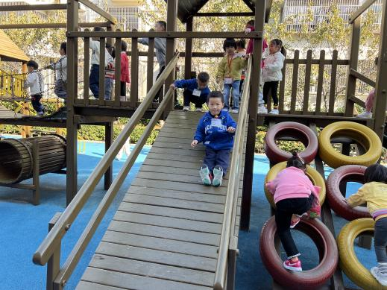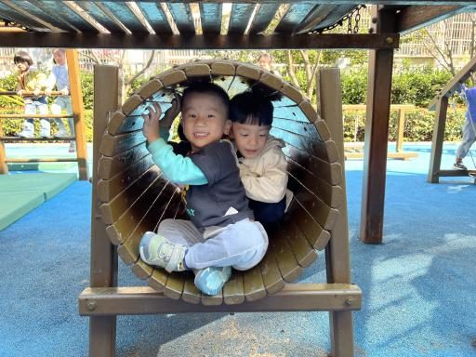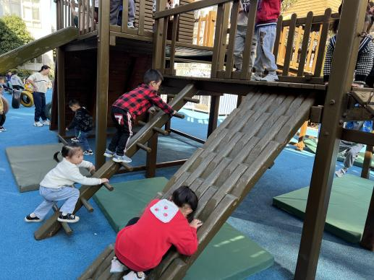

1. 请家长每天早上给孩子们垫好吸汗巾，避免户外活动流汗感冒。
2. 每天早上提醒孩子们戴好口罩再入园。
3. 每日及时关注孩子做核酸的情况，及时上传核酸截图。